KIESZENIE

Kieszenie to zasadniczy detal większości ubrań zwłaszcza tych wierzchnich, takich jak płaszcze czy kurtki. Kieszenie pełniły na początku funkcje głównie użytkowe. W dzisiejszych czasach przy naszym nowoczesnym stylu życia nieodłączne stają się takie akcesoria jak telefony komórkowe, klucze, karty kredytowe, drobne monety- nosimy je przy sobie właśnie w kieszeniach, które stanowią ponadto schronienie dla naszych dłoni. Jeśli przewidujesz więcej zastosowań dla kieszeni, należałoby je wzmocnić odszyciem lub ryglami. Pamiętaj także, że każdy wymaga innego umiejscowienia kieszeni dla osobiście pożądanego efektu.
Kieszenie są integralną częścią wielu ubrań, mogą także stanowić element dekoracyjny. Zazwyczaj są wykonywane z tej samej tkaniny co reszta ubrania, ale w przypadku tkanin grubych, takich jak wełna i sztruks, kieszenie wewnętrzne robi się z tkanin cieńszych. Kieszenie na ogół bardzo szybko się zużywają, dlatego powinny być wystarczająco mocne.
Ogólny podział kieszeni:
- Kieszenie nakładane (naszywane)
- Kieszenie przednie biodrowe
- Kieszenie w szwach (wpuszczane)
- Kieszenie cięte z tzw. wypustką

KIESZENIE NAKŁADANE (NASZYWANE)
Kieszenie naszywane są umieszczane na zewnętrznej części ubrania. Są to najprostsze kieszenie i występują w wielu odmianach. Rogi mogą być proste lub zaokrąglone, zaś kieszenie mogą być wykonane z tkanin kontrastujących lub zharmonizowanych z resztą ubrania. Mogą być nie podszywane, podszywane lub wykonane z podwójnej warstwy tkaniny.
Odmiany kieszeni:
- Kieszeń naszywana
- Kieszeń naszywana z patką
- Kieszeń naszywana z ciętym otworem wewnątrz
- Kieszeń tzw. kangurka
- Kieszeń naszywana wszyta do boku
- Mieszek (to pojemne kieszenie z klinem; są bardzo wygodne i powszechnie stosowane w płaszczach, kurtkach, spodniach, spódnicach, plecakach)
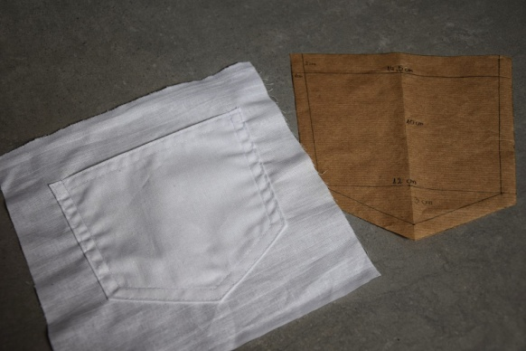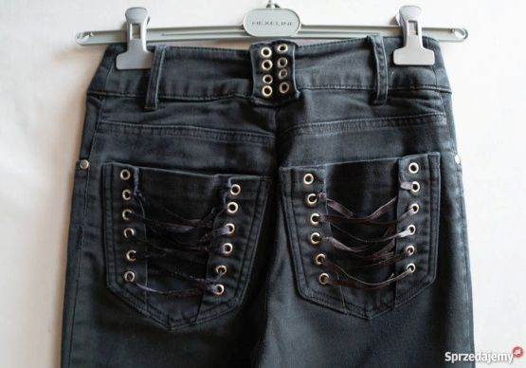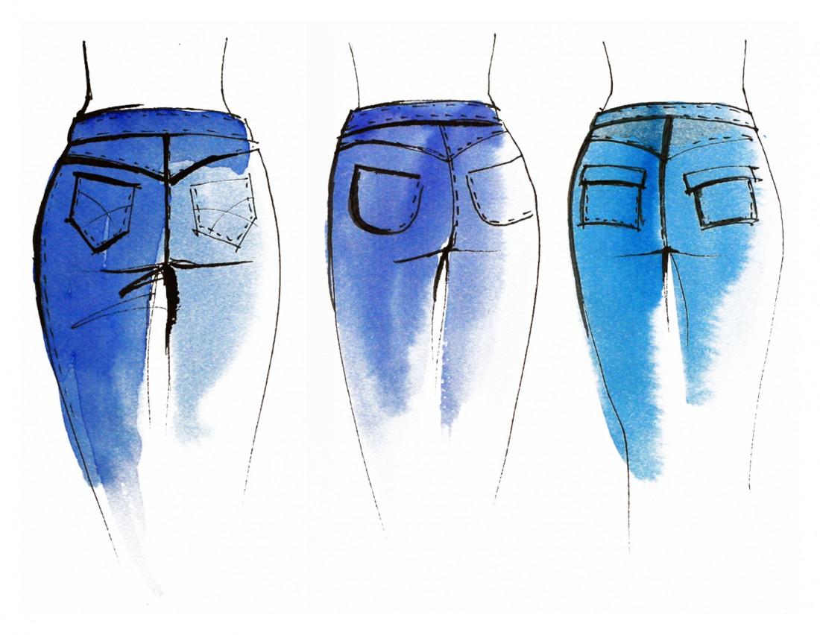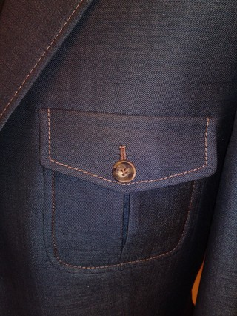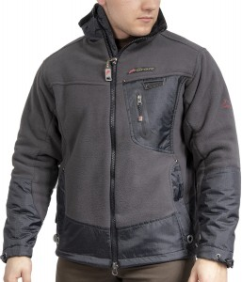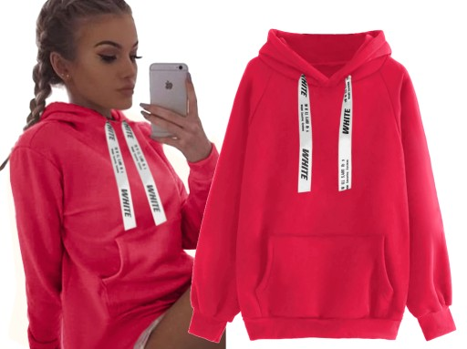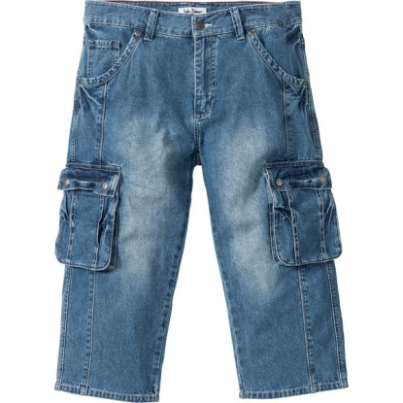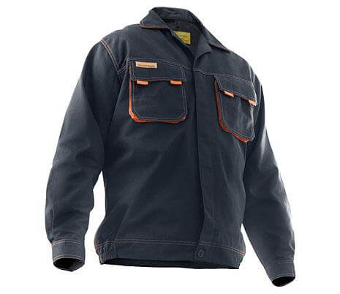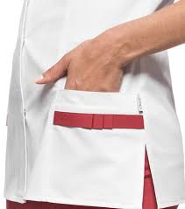

KIESZENIE PRZEDNIE BIODROWE
Kieszenie takie przeważnie spotyka się w spódnicach i spodniach i są one wszywane w talię oraz boczne szwy asortymentu.
Odmiany kieszeni:
- Kieszeń włoska
- Kieszeń zaokrąglona tzw. dżinsowa
- Kieszeń dżinsowa z małą kieszonką
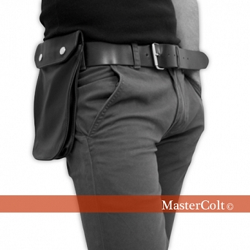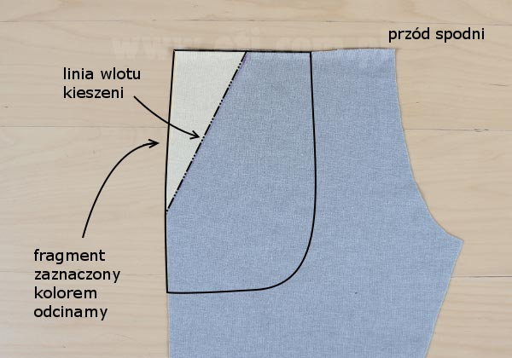
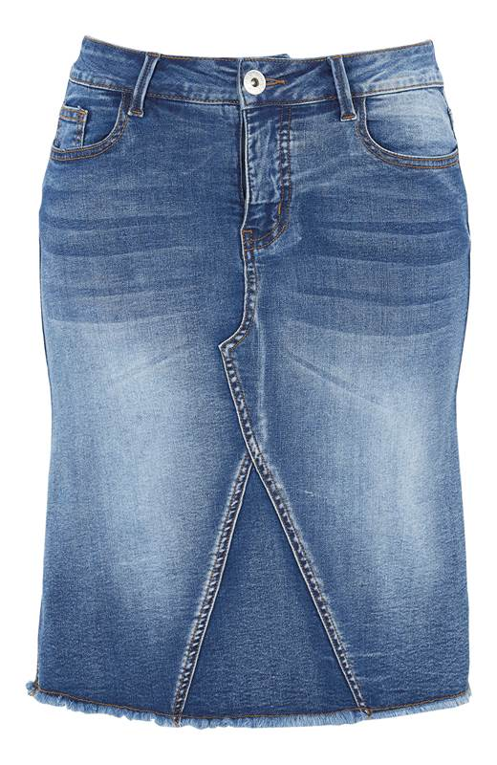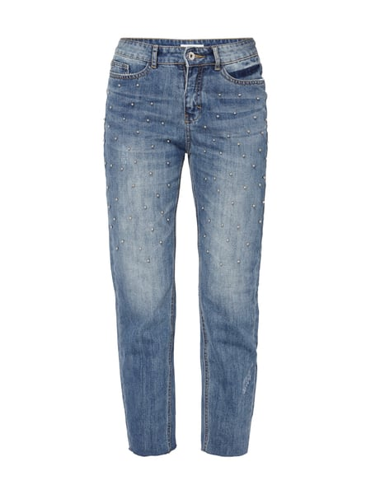

KIESZENIE W SZWACH (WPUSZCZANE)
Kieszeń ta układa się pomiędzy szwami asortymentu, zazwyczaj bocznymi. Kieszenie tego typu można spotkać w spódnicach, sukienkach, spodniach, a także w bluzach, żakietach, kurtkach i płaszczach. 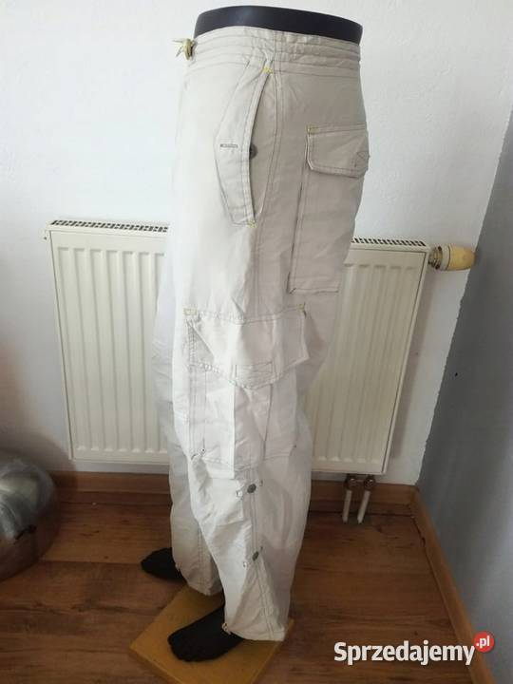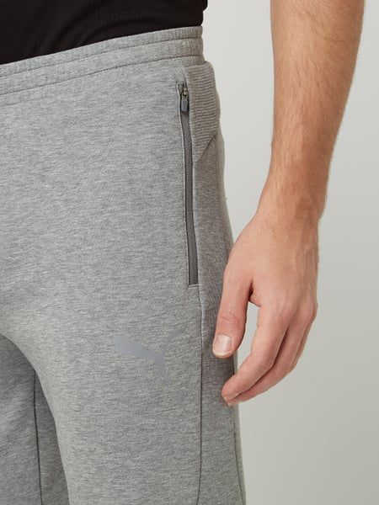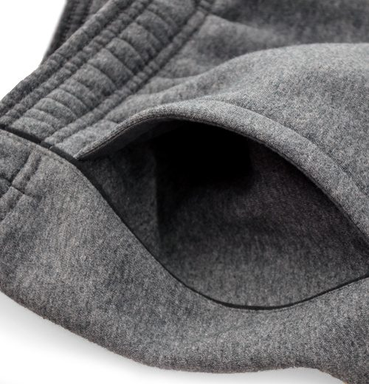

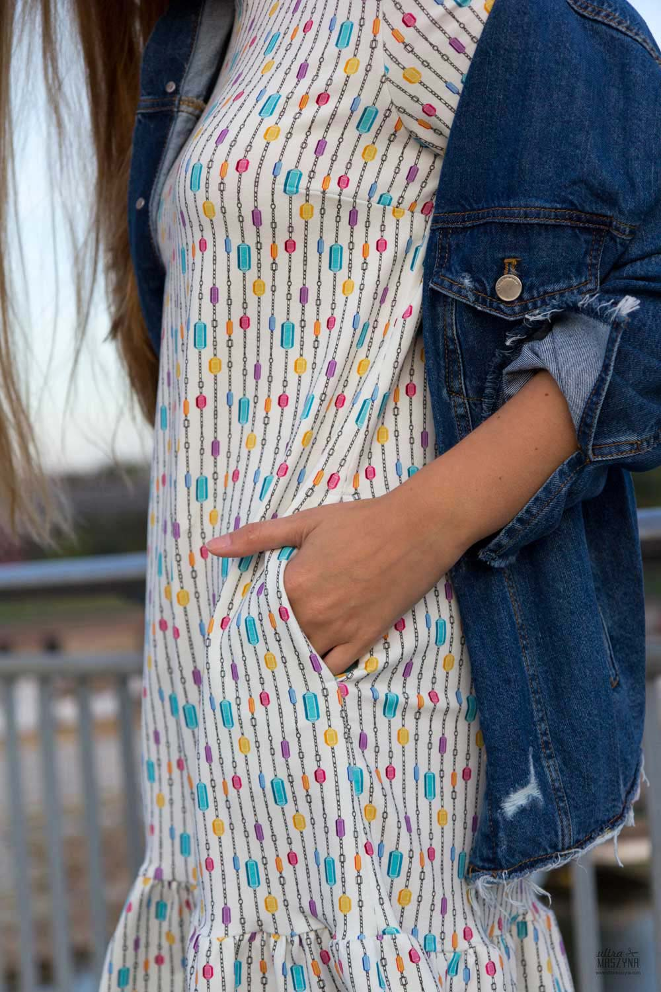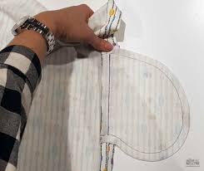
KIESZENIE CIETE Z TZW. WYPUSTKĄ
Wypustki to paski tkaniny wzmacniające krawędzie kieszeni i stanowiące profesjonalne wykończenie. Precyzyjne odmierzanie i nanoszenie oznaczeń to podstawa wykonania wszystkich kieszeni ciętych.
Odmiany kieszeni:
- Kieszeń cięta z jedną wypustką
- Kieszeń cięta z dwoma wypustkami
- Kieszeń cięta z dwoma wypustkami zapinana na guzik
- Kieszeń cięta z jedną lub dwoma wypustkami zapinana na patkę
- Kieszeń cięta z jedną lub dwoma wypustkami z patką
- Kieszeń cięta z jedną lub dwoma wypustkami ze wzmocnieniem
- Kieszeń cięta zapinana na zamek
